Аннотированный список по дисциплине «Программирование на Си».
название | автор(ы) | изображение | аннотация
Практическое введение в язык программирования Си. | Солдатенко И.С., Попов И.В. | 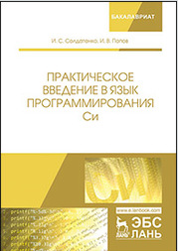 | Пособие посвящено основам программирования на Си. Предназначено для студентов изучающих программирование в качестве основной дисциплины.
Решение задач на языках программирования Си и Си++. | Быков, А.Ю. | 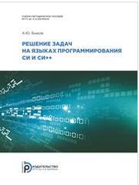 | Рассмотрены особенности решения практических задач на языках программирования Си и Си++.
Программирование на языке Си. | Михайличенко, Ж.В. | 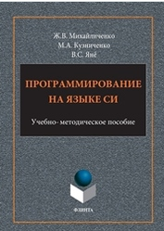 | В учебно-методическом пособии раскрываются теоретические основы программирования на языке Си, показаны практические примеры реализации различных программ, а также даны методические рекомендации для выполнения лабораторных работ.
Курс программирования на языке Си. | Подбельский В.В. | 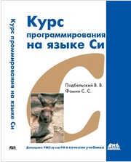 | Книга является полным курсом программирования на стандартном языке Си. Рассматриваются все средства языка Си, не зависящие от реализаций, существующие в компиляторах на современных ПК различных платформ.
Начальный курс С и С++. | Березин Б. И., Березин С. Б. | 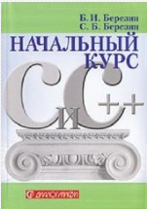 | Книга является учебным пособием по языкам программирования С и С++. Она может быть использована для изучения языка С, как самостоятельного языка.
Практикум по программированию на языке Си. | Подбельский В. В. | 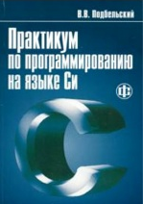 | Практикум содержит более 200 задач с решениями в виде программ (вместе с функциями их около 400) на языке Си.
Программирование на языке Си. | Костюкова Н. И. | 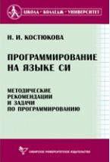 | Данное пособие предназначено для обучения программистов-практиков. Материал ориентирован на повседневную работу за терминалом ЭВМ.

Полнотекстовые ресурсы по вопросам программирования и языка
программирования СИ в Интернет

ссылка | изображение
http://cpp.com.ru/shildt_spr_po_c/index.html | 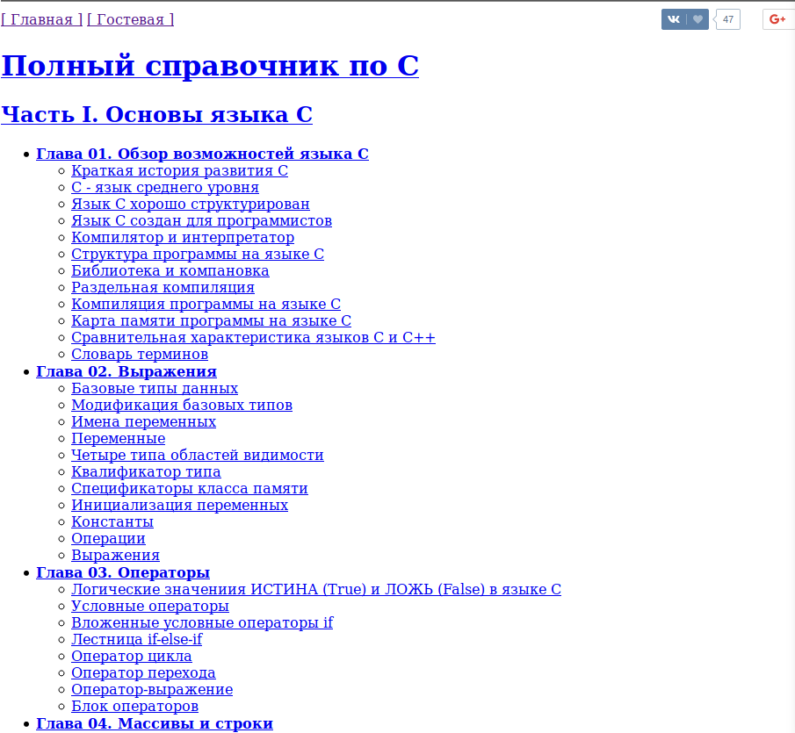
http://www.codenet.ru/progr/cpp/sprd/ | 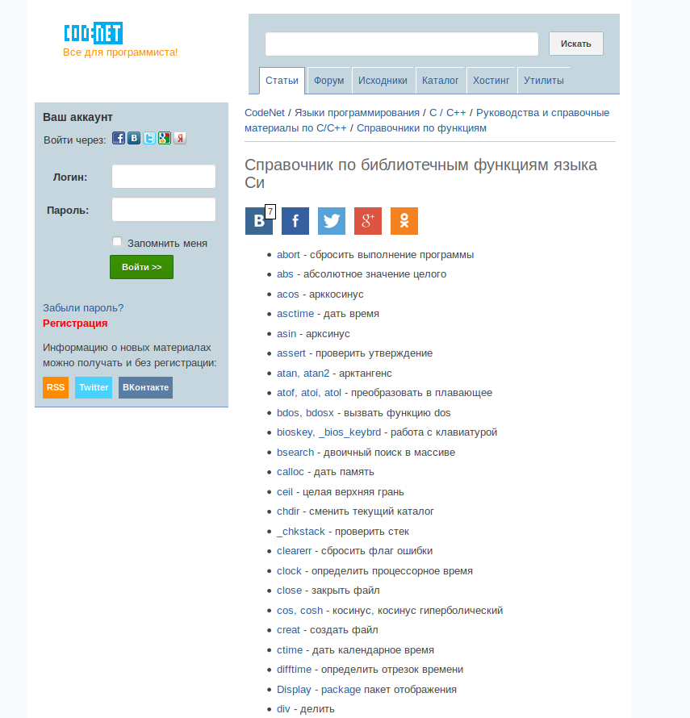
https://ru.cppreference.com/w/c/language | 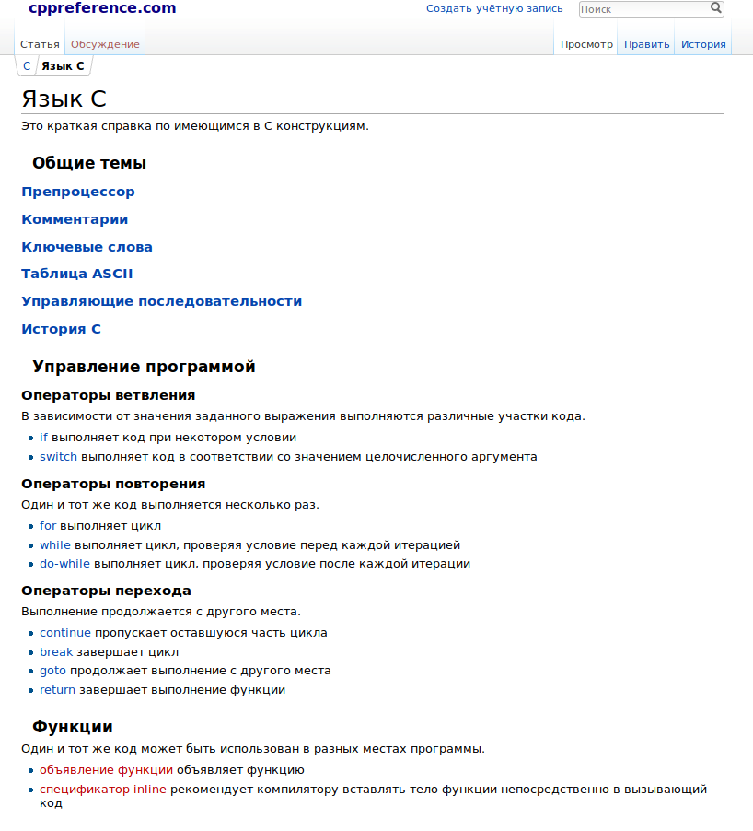
http://home.roboticlab.eu/ru/programming/c/crashcourse | 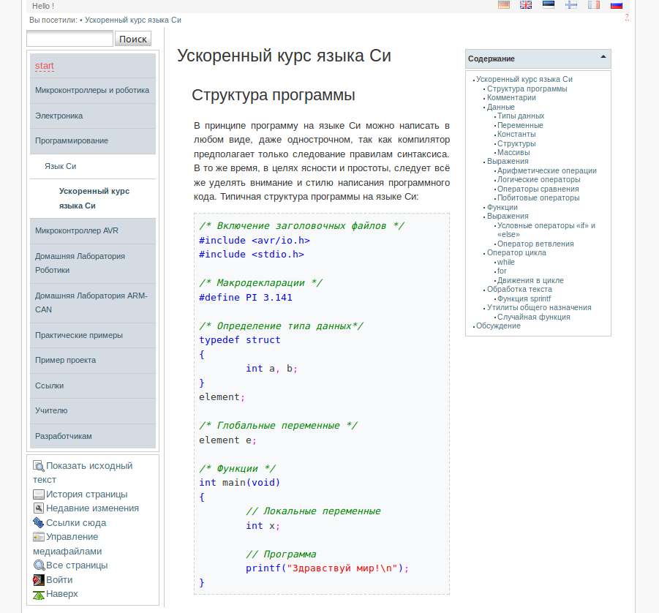
http://radio-hobby.org/modules/instruction/winavr-i-avr-studio/osnovy-si | 